五矿信托-恒信共筑234号-蓝山15号集合资金信托计划
（五矿信托·广州南天项目）
监管月报
第015期
（2021年1月）
编号：015

编制单位：北京康正宏基房地产评估有限公司
编制时间：2020年2月3日
目 录
一、项目基本情况介绍 2
二、项目证件办理情况 3
三、项目开发建设情况 6
四、项目成本执行情况 7
五、项目销售情况统计 7
六、项目银行账户情况 8
七、银行账户收支情况 8
八、项目周边竞品情况分析 12
九、区域市场情况分析 12
十、项目公司资金计划执行情况 12
十一、项目公司用印情况 13
十二、项目公司印章证照外借使用情况 15
十三、项目公司签约情况 15
十四、项目整体运行情况分析 15
十五、附件 16

摘 要
合同签署情况：共签署合同8份，其中6份合同总金额2,680,989.36元。
项目证照办理情况：首开区3#楼建设工程规划许可证于2020年12月29日取得，其余楼栋建设工程规划许可证正在办理中；项目正负零以上部分建设工程施工许可证正在办理中。
工程款支付情况：1月支付工程款920,000.00元。
销售情况：本项目暂未达到销售阶段。
账户余额情况：项目公司2021年1月月末可用余额为1,411,358.77元。
存在的风险情况:
（1）根据项目公司反馈，南天项目于2020年9月14日取得了整个项目地下室阶段的施工证，该施工证上注明了施工单位与（即新启源）合同价格，而事实上项目公司目前只与深圳市新启源实业有限公司签订了项目一期的总包合同，二三期的地下室施工合同或总包合同并未签订，也无法确定施工单位以及合同价格;
（2）首开区一期东面基坑边缘市政道路经修补后再次出现下沉塌陷及路面凸起情况。
（3）首开区3#楼建设进度已至第二层，但项目正负零以上部分建设工程施工许可证尚未取得。
五矿信托·广州南天项目
监管月报

一、项目基本情况介绍
1.介绍项目公司各个股东的基本情况及关联关系。
项目公司即广州南天商业大广场建设发展有限公司由广州佳兆业城市更新集团有限公司与广州市中联实业有限公司分别持股70%、30%。
广州佳兆业城市更新集团有限公司是一家成立于2013年5月6日的小微企业，曾用名广州兆峰置业发展有限公司，法定代表人揭平胜，注册资本4000万元，注册地址为广州市白云区小坪东路4号二楼201房，该公司由广州佳兆业投资咨询有限公司100%持股；
广州市中联实业有限公司成立于1988年7月20日，由自然人投资或控股，法定代表人陈锐文，注册资本1000万元，注册地址为广州市番禺区钟村街钟三村松岗，该公司由陈锐文、陈洪添分别持股90%、10%。
2.标的项目坐落于广州市海珠区洛溪大桥西北面、北濠涌东侧地块，用地性质为商业用地兼容商务用地兼容公共交通场站用地，总用地面积130679平方米，其中城市道路用地面积50674平方米，绿地用地面积781平方米，其他用地面积305平方米，可建设用地面积78919平方米，容积率≤4.01，建筑密度≤50%，绿地率≥35%，计容建筑面积≤316443平方米，拟配建公交首末站、社会停车场、邮政所等市政公用设施和公共服务设施。用地范围内规划的城市道路、绿地需由建设单位统一实施后无偿移交政府相关主管部门管理。项目各项经济指标如下表所示：
表一：项目各项经济指标
序号 | 单位工程 | 用地面积  （平方米） | 建筑面积  （平方米） | 计容面积  （平方米） | 可售面积  （平方米） | 总货值  （万元） | 备注
1 | 1期 | 26763 | 224688 | 152488 | 156868 | 496485 | 楼栋号2、3、4
2 | 2期 | 16314 | 119605 | 78501 | 78396 | 277399 | 楼栋号1、7
3 | 3期 | 21278 | 129480 | 85454 | 81534 | 272385 | 楼栋号5、6
 | 合计 | 64355 | 473773 | 316443 | 316798 | 1046269
- 存在的问题、原因及潜在风险。
本期暂无。
- 建议措施及后期需关注事项。
本期暂无。

二、项目证件办理情况
表二：项目五证办理情况
序号 | 证件名称 | 政策要求 | 预计取证日期 | 实际取证日期 | 证载面积 | 备注
1 | 国有土地使用证 | 法人身份证明；营业执照复印件；委托书及委托人身份证原件；土地合同；交付土地协议；出让金票据及土地契税票据；权籍调查表；宗地图 | 2020/3/24 | 2020/3/24 | 78919.43㎡ | 2020年4月23日已共管
2 | 建设用地规划许可证 | 立案申请表；营业执照等申请人身份证明文件；国有建设用地土地出让合同（含补充协议、变更协议，规划设计条件）；成交确认书 ；税务部门纳（免）税证明 | -------- | 2020/9/25 | 地表面积：130679㎡ | 2020年10月26日已共管
3 | 建设工程规划许可证 | 立案申请表；申请函；单位有效身份证明；授权委托书；代理人身份证明；设计单位的建筑设计资质证书或单项建筑设计资质证书；显示或标注有拍照日期的多角度现场照片；本次申报的单体建筑设计方案图 ；绘制在1/500现状地形图上的总平面规划图 ；关于本次申报的单体建筑设计方案的有效的《建筑工程明细核算表》；《建筑工程放线测量记录册》；技术审查合格报告；经技术审查合格的电子报批文件；已批准的《建设用地规划许可证》文证号；《国有土地使用权出让合同》；发改部门立项投资批文；有效的建设用地批准文件及附图等 | 一期由2020/7/29修改为2021/1/31  二期 2021/11/1  三期 2022/3/29 | 首开区3#楼建设工程规划许可证于2020年12月29日取得，其余楼栋正在办理中 | ----- | 首开区3#楼建设工程规划许可证于2020年12月29日取得，2021年1月8日已共管
4 | 建筑工程施工许可证 | 建筑施工许可证申请表；用地批准手续；建设工程规划许可证及附件；施工总承包和监理单位的招标投标情况备案表、中标通知书、合同；建造师（项目经理）资质证书、安全考核证书及身份证件；总监理工程师资质证书及身份证件；专职安全员安全生产考核合格证及身份证件；施工图设计文件审查意见书；建筑工程五方责任主体的《法定代表人授权书》、《工程质量终身责任承诺书》；其他资料 | 一期由2020/9/12修改为2021/2/28  二期 2021/12/16  三期 2022/5/13 | 2020年9月14日取得了南天项目地下室阶段施工许可证电子版，2020年9月24日取得了纸质版 | ----- | 2020年10月14日已共管
5 | 商品房预售许可证 | 广州市商品房预售申请表；申请报告；本次申请预售的房屋明细表原件；企业法人营业执照；房地产开发资质证书复印件；建设用地批准书及附图复印件；国有土地使用证及附图复印件；建设工程规划许可证复印件；建筑功能指标明细表复印件；建设工程报建审核书复印件；报建四至平面图、各单元平面图复印件；预测绘(算)成果报告复印件；国有土地使用权出让合同复印件；已缴纳地价款的发票复印件；建设工程施工许可证复印件；单体报建平面四至图(晒蓝)或小区规划报建平面四置图(晒蓝)，复印件；地名办批复的命名文件，复印件(提供原件核对)；商品房预售款专用账户监管协议书原件；商品房预售专户证明原件；领取商品房预售许可证委托书原件；各方合作分成比例、面积数、分配部位的协议或证明，原件(两方以上合作开发项目)；拆迁安置补偿情况查询复函(含直管公房和私房)复印件；前期物业管理中标备案书复印件；建设单位预交存首期物业专项维修资金确认书复印件；申请门牌批准通知书 | 一期2021/6/14  二期 2022/11/28  三期 2023/5/25 | 尚未取得 | ----- | 尚未办理

（1）存在的问题、原因及潜在风险。
首开区3#楼建设进度已至地上二层，但项目正负零以上部分建筑工程施工许可证尚未取得。
（2）建议措施及后期需关注事项。
项目公司应抓紧办理相关证件并协调好各方关系，以免受到相关部门处罚，影响项目建设进度。

三、项目开发建设情况
介绍本项目开发进度计划，包括但不限于开工时间、开盘时间、结构封顶、去化率达到模拟清算时点时间等。
表三：项目开发进度计划
序号 | 单位工程/  开发期次 | 开工时间 | 开盘时间 | 结构封顶时间 | 去化率满足模拟清算 | 评价当前施工进度 | 备注
1 | 1期 | 项目开工2020/3/15  主体开工2020/9/11 | 2021/6/19 | / | / | 第二层结构工程阶段
2 | 2期 | 项目开工2021/6/29  主体开工2021/12/26 | 2022/12/3 | / | / | 基础工程阶段
3 | 3期 | 项目开工2021/11/11  主体开工2022/5/30 | 2023/5/30 | / | / | 尚未开始建设
（一）存在的问题、原因及潜在风险。
1.根据项目公司反馈，南天项目于2020年9月14日取得了整个项目地下室阶段的施工证，该施工证上注明了施工单位（即新启源）与合同价格，而事实上项目公司目前只与深圳市新启源实业有限公司签订了项目一期的总包合同，二三期的地下室施工合同或总包合同并未签订，也无法确定施工单位以及合同价格；
2.首开区一期东面基坑边缘市政道路经修补后再次出现下沉塌陷及路面凸起情况。
3.首开区3#楼建设进度已至地上二层，但项目正负零以上部分建筑工程施工许可证尚未取得。

（二）建议措施及后期需关注事项。
1.建议五矿信托与我司一并督促项目公司明确地下室工程施工许可范围，并对施工单位及合同价格与实际情况的矛盾点给予说明；
2.仍需密切观察下陷情况，及时采取补救措施以避免事故发生。
3. 项目公司应抓紧办理相关证件并协调好各方关系，以免受到相关部门处罚，影响项目建设进度。

四、项目成本执行情况
介绍项目成本情况，包括但不限于对赌金额（如有）、已发生金额、占比、形象进度等。
表四：项目成本执行情况
序号 | 成本科目 | 对赌金额  （元） | 本月发生金额  （元） | 累计发生金额（元） | 占比  （100%） | 形象进度 | 评价成本支出的合理性 | 备注
1 | 收费退缴 | / | 1,162,211.52 | 7,064,341.97 | / | /
2 | 建安费用 | / | 920,000.00 | 247,557,283.23 | / | /
3 | 管理费用 | / | 1,628,423.05 | 82,169,450.67 | / | / | 审批单2-032与银行自动扣除
4 | 财务费用 | / | 745.00 | 8,873.55 | / | / | 银行自动扣除
5 | 往来款 | / | / | 490,990,689.45 | / | /
 | 合计 | / | 3,711,379.57 | 827,790,638.87 | / | /
- 存在的问题、原因及潜在风险。
暂无。
（2）建议措施及后期需关注事项。
暂无。

五、项目销售情况统计
（本项目尚未开盘，暂无销售数据。）
表五：项目销售情况
序号 | 项目业态 | 可售面积/套（万平米） | 已售面积/套（万平米） | 累计销售情况 |  |  | 本月销售情况 |  |  | 备注
 |  |  |  | 已签约金额（亿元） | 回款金额(亿元） | 去化率  (100%) | 已签约金额（亿元） | 回款金额（亿元） | 比较上月 | 备注
1 | 高层
1.1 | 1#楼
1.2 | 2#楼
2 | 商业
3 | 车位
 | 合计
注：若当月较上月有较大变动的，应逐条说明原因。
（1）存在的问题、原因及潜在风险。
（2）建议措施及后期需关注事项。

六、项目银行账户情况
表六：银行账户基本情况
序号 | 开户行 | 账户性质 | 账号 | 预留印明细鉴 | 是否开通网银 | 是否开通结算卡等其他功能 | 月末账户余额  （元）
1 | 中国工商银行广州市同福中路支行 | 基本户 | 3602001119200249075 | 财务章、张毅法人章 | 是 | 否 | 857,637.30
2 | 中国工商银行广州南洲支行 | 一般户 | 3602201019100071020 | 财务章、张毅法人章 | 是 | 否 | 553,721.47
合计 |  |  |  |  |  |  | 1,411,358.77

七、银行账户收支情况
（一）银行账户支出情况
表七：银行账户用款情况
序号 | 支付时间 | 收款方 | 用途 | 金额（元） | 出款行 | 用款类型 | 委托方审批方式
1 | 2021/1/1 | 中国工商银行股份有限公司 | 余额变动提醒手续费 | 18.00 | 工行南洲支行 | 财务费用 | 银行自动扣除
2 | 2021/1/4 | 广州市水务局 | 排污542001002 | 266.00 | 工行同福中路支行 | 管理费用 | 银行自动扣除
3 | 2021/1/4 | 广州市水务局 | 排污542001002 | 9,979.20 | 工行南洲支行 | 管理费用 | 银行自动扣除
4 | 2021/1/10 | 中国工商银行股份有限公司 | 余额变动提醒手续费 | 27.00 | 工行同福中路支行 | 财务费用 | 银行自动扣除
5 | 2021/1/12 | 广东电网有限责任公司广州供电局 | 电费广州电网 | 5,511.88 | 工行同福中路支行 | 管理费用 | 银行自动扣除
6 | 2021/1/19 | 待报解预算收入-待清算财税库银中转户 | 代理国库税收收缴 | 6,761.73 | 工行同福中路支行 | 税费 | 银行自动扣除
7 | 2021/1/20 | 待报解预算收入-代收ETS地税A户 | 社保68643859 | 139,897.24 | 工行同福中路支行 | 管理费用 | 银行自动扣除
8 | 2021/1/28 | 广东电网有限责任公司广州供电局 | 工程款 | 80,000.00 | 工行南洲支行 | 管理费用 | 资金计划审批单1-029
9 | 2021/1/28 | 余月园 | 服务费 | 49,400.00 | 工行南洲支行 | 管理费用 | 资金计划审批单1-029
10 | 2021/1/28 | 吴汉聪 | 报销 | 480.00 | 工行南洲支行 | 管理费用 | 资金计划审批单1-029
11 | 2021/1/28 | 广东经纶律师事务所 | 服务费 | 1,500.00 | 工行南洲支行 | 管理费用 | 资金计划审批单1-029
12 | 2021/1/28 | 蒋银新 | 退款 | 13,528.00 | 工行南洲支行 | 收费退缴 | 资金计划审批单1-029
13 | 2021/1/28 | 李伟展 | 退保证金 | 700.00 | 工行南洲支行 | 收费退缴 | 资金计划审批单1-029
14 | 2021/1/28 | 广州市意路贸易有限公司 | 退保证金 | 800.00 | 工行南洲支行 | 收费退缴 | 资金计划审批单1-029
15 | 2021/1/28 | 广州飞常广告有限公司 | 工程款 | 159.00 | 工行南洲支行 | 管理费用 | 资金计划审批单1-029
16 | 2021/1/28 | 蒋银新 | 退保证金 | 48,867.00 | 工行南洲支行 | 收费退缴 | 资金计划审批单1-029
17 | 2021/1/28 | 周景怡 | 报销 | 347.50 | 工行南洲支行 | 管理费用 | 资金计划审批单1-029
18 | 2021/1/28 | 广州广缆电缆科技有限公司 | 货款 | 1,700.00 | 工行南洲支行 | 管理费用 | 资金计划审批单1-029
19 | 2021/1/28 | 张爱珍 | 退保证金 | 31,680.05 | 工行南洲支行 | 收费退缴 | 资金计划审批单1-029
20 | 2021/1/28 | 林盛全 | 退保证金 | 13,729.79 | 工行南洲支行 | 收费退缴 | 资金计划审批单1-029
21 | 2021/1/28 | 林盛全 | 退保证金 | 50,000.00 | 工行南洲支行 | 收费退缴 | 资金计划审批单1-029
22 | 2021/1/28 | 张爱珍 | 退保证金 | 50,000.00 | 工行南洲支行 | 收费退缴 | 资金计划审批单1-029
23 | 2021/1/28 | 广州德力五金机电有限公司 | 退保证金 | 104,903.39 | 工行南洲支行 | 收费退缴 | 资金计划审批单1-029
24 | 2021/1/28 | 杨育加 | 退保证金 | 46,328.39 | 工行南洲支行 | 收费退缴 | 资金计划审批单1-029
25 | 2021/1/28 | 谢澍 | 退保证金 | 50,000.00 | 工行南洲支行 | 收费退缴 | 资金计划审批单1-029
26 | 2021/1/28 | 杨育加 | 退保证金 | 50,000.00 | 工行南洲支行 | 收费退缴 | 资金计划审批单1-029
27 | 2021/1/28 | 张爱珍 | 退保证金 | 2,800.00 | 工行南洲支行 | 收费退缴 | 资金计划审批单1-029
28 | 2021/1/28 | 张爱珍 | 退保证金 | 50,000.00 | 工行南洲支行 | 收费退缴 | 资金计划审批单1-029
29 | 2021/1/28 | 谢澍 | 退保证金 | 14,336.79 | 工行南洲支行 | 收费退缴 | 资金计划审批单1-029
30 | 2021/1/28 | 张凌 | 退保证金 | 50,000.00 | 工行南洲支行 | 收费退缴 | 资金计划审批单1-029
31 | 2021/1/28 | 谢澍 | 退保证金 | 1,400.00 | 工行南洲支行 | 收费退缴 | 资金计划审批单1-029
32 | 2021/1/28 | 张凌 | 退保证金 | 15,291.92 | 工行南洲支行 | 收费退缴 | 资金计划审批单1-029
33 | 2021/1/28 | 杨育加 | 退保证金 | 45,908.39 | 工行南洲支行 | 收费退缴 | 资金计划审批单1-029
34 | 2021/1/28 | 杨育加 | 退保证金 | 50,000.00 | 工行南洲支行 | 收费退缴 | 资金计划审批单1-029
35 | 2021/1/28 | 梁木相 | 工程款 | 27,545.00 | 工行南洲支行 | 管理费用 | 资金计划审批单1-029
36 | 2021/1/28 | 梁木相 | 工程款 | 42,515.00 | 工行南洲支行 | 管理费用 | 资金计划审批单1-029
37 | 2021/1/28 | 梁木相 | 工程款 | 42,515.00 | 工行南洲支行 | 管理费用 | 资金计划审批单1-029
38 | 2021/1/28 | 广东广轩大厦酒店管理有限公司 | 工程款 | 8,337.50 | 工行南洲支行 | 管理费用 | 资金计划审批单1-029
39 | 2021/1/28 | 张秀茶 | 退租金 | 3,779.00 | 工行南洲支行 | 收费退缴 | 资金计划审批单1-029
40 | 2021/1/28 | 梁木相 | 工程款 | 42,515.00 | 工行南洲支行 | 管理费用 | 资金计划审批单1-029
41 | 2021/1/28 | 梁木相 | 工程款 | 42,515.00 | 工行南洲支行 | 管理费用 | 资金计划审批单1-029
42 | 2021/1/28 | 梁木相 | 工程款 | 50,000.00 | 工行南洲支行 | 管理费用 | 资金计划审批单1-029
43 | 2021/1/28 | 梁木相 | 工程款 | 50,000.00 | 工行南洲支行 | 管理费用 | 资金计划审批单1-029
44 | 2021/1/28 | 涂哲生 | 退保证金 | 11,053.00 | 工行南洲支行 | 收费退缴 | 资金计划审批单1-029
45 | 2021/1/28 | 广东广轩大厦酒店管理有限公司 | 工程款 | 191,490.00 | 工行南洲支行 | 管理费用 | 资金计划审批单1-029
46 | 2021/1/28 | 涂哲生 | 退租金 | 50,000.00 | 工行南洲支行 | 收费退缴 | 资金计划审批单1-029
47 | 2021/1/28 | 涂哲生 | 退租金 | 50,000.00 | 工行南洲支行 | 收费退缴 | 资金计划审批单1-029
48 | 2021/1/28 | 涂哲生 | 退租金 | 50,000.00 | 工行南洲支行 | 收费退缴 | 资金计划审批单1-029
49 | 2021/1/28 | 涂哲生 | 退租金 | 50,000.00 | 工行南洲支行 | 收费退缴 | 资金计划审批单1-029
50 | 2021/1/28 | 涂哲生 | 退保证金 | 1,727.00 | 工行南洲支行 | 收费退缴 | 资金计划审批单1-029
51 | 2021/1/28 | 涂哲生 | 退租金 | 50,000.00 | 工行南洲支行 | 收费退缴 | 资金计划审批单1-029
52 | 2021/1/28 | 涂哲生 | 退保证金 | 50,000.00 | 工行南洲支行 | 收费退缴 | 资金计划审批单1-029
53 | 2021/1/28 | 陈意 | 退保证金 | 48,562.00 | 工行南洲支行 | 收费退缴 | 资金计划审批单1-029
54 | 2021/1/28 | 陈意 | 退保证金 | 50,000.00 | 工行南洲支行 | 收费退缴 | 资金计划审批单1-029
55 | 2021/1/28 | 陈意 | 退租金 | 6,816.80 | 工行南洲支行 | 收费退缴 | 资金计划审批单1-029
56 | 2021/1/28 | 涂哲生 | 退保证金 | 50,000.00 | 工行南洲支行 | 收费退缴 | 资金计划审批单1-029
57 | 2021/1/28 | 广东广轩大厦酒店管理有限公司 | 工程款 | 185,626.00 | 工行南洲支行 | 管理费用 | 资金计划审批单1-029
58 | 2021/1/28 | 广东广轩大厦酒店管理有限公司 | 工程款 | 278,298.00 | 工行南洲支行 | 管理费用 | 资金计划审批单1-029
59 | 2021/1/28 | 广东广轩大厦酒店管理有限公司 | 工程款 | 278,298.00 | 工行南洲支行 | 管理费用 | 资金计划审批单1-029
60 | 2021/1/28 | 广东广轩大厦酒店管理有限公司 | 工程款 | 92,766.00 | 工行南洲支行 | 管理费用 | 资金计划审批单1-029
61 | 2021/1/28 | 广州宝贤华瀚建筑工程设计有限公司 | 设计款 | 920,000.00 | 工行南洲支行 | 开发间接费用 | 资金计划审批单1-029
62 | 2021/1/29 | 中国工商银行股份有限公司 | 跨行汇款手续费 | 420.00 | 工行南洲支行 | 财务费用 | 银行自动扣除
63 | 2021/1/29 | 其它代理业务资金-金融平台集中代收付清算户 | 批收375009001 | 280.00 | 工行同福中路支行 | 财务费用 | 银行自动扣除
合计 |  |  |  | 3,711,379.57

- 银行账户收入情况
表八：银行账户收入情况
序号 | 日期 | 汇款方 | 款项用途 | 金额(元） | 收款行
1 | 2021/1/8 | 赵扇 | 承租商铺诚意金 | 50,000.00 | 工行南洲支行
2 | 2021/1/8 | 赵扇 | 承租商铺诚意金 | 50,000.00 | 工行南洲支行
3 | 2021/1/12 | 吴伟雄 | 承租商铺诚意金 | 50,000.00 | 工行南洲支行
4 | 2021/1/12 | 林清水 | 承租商铺诚意金 | 50,000.00 | 工行南洲支行
5 | 2021/1/15 | 张国峰 | 张国峰诚意金 | 50,000.00 | 工行南洲支行
6 | 2021/1/15 | 蔡丽容 | 28栋02-03蔡丽容 | 50,000.00 | 工行南洲支行
7 | 2021/1/16 | 蔡健开 | 蔡健开诚意金 | 200,000.00 | 工行南洲支行
8 | 2021/1/21 | 张素敏 | 张素敏诚意金 | 100,000.00 | 工行南洲支行
9 | 2021/1/25 | 张素敏 | 张素敏诚意金 | 50,000.00 | 工行南洲支行
合计 |  |  |  | 650,000.00

八、项目周边竞品情况分析
表九：项目周边竞品情况
序号 | 名称 | 业态 | 是否为直接竞品 | 可售面积  （万平米） | 已推出面积  （万平米） | 已售面积  （万平米） | 销售单价  （万元/平米）
1 | 越秀星汇海珠湾 | 高层 | 否 | ---- | ---- | ---- | 3.6
2 | 逸璟广场 | 超高层 | 否 | ---- | ---- | ---- | 4.5
3 | 逸合中心 | 高层 | 否 | ---- | ---- | ---- | 3.4
注：同一竞品不同业态应分行列明，并说明项目的销售亮点、销售策略、与标的项目的直线距离、限售限购限价情况（以及实际执行情况）、房源针对的客群（刚需、刚改等）以及前后两个月已推出、已售及销售单价的变化情况。

九、区域市场情况分析
1.客群情况分析
2.政策分析
3.同业态售房成交量分析
4.土地成交量分析
5.其他
注：市场受政策和经济影响较为显著，故在开盘前再做该项分析。

十、项目公司资金计划执行情况
表十：南天项目2021年1月资金计划执行情况
序号 | 项目 | 预算金额（元） | 已使用（元） | 预算余额（元）
1 | 商户未退保证金、租金、水电费等费用 | 1,000,000.00 | 540,032.80 | 459,967.20
2 | 项目款 | 26,000,000.00 | 1,000,000.00 | 25,000,000.00
3 | 物业费用 | 596,515.15 | 0.00 | 596,515.15
4 | 行政人力相关费用 | 100,000.00 | 51,727.50 | 48,272.50
5 | 53栋费用（其他代收付资金） | 6,162,163.22 | 1,956,458.22 | 4,205,705.00
6 | 其他（补足黄埔公司差额） | 110,987.71 | 0.00 | 110,987.71
合计 |  | 33,969,666.08 | 3,548,218.52 | 30,421,447.56
7 | 银行自动扣除（水费、社保、手续费等) | / | 163,161.05
支出合计 |  | / | 3,711,379.57

十一、项目公司用印情况
表十一：用印登记表
序号 | 用印日期 | 印鉴名称 | 用印事由 | 用印材料及份数 | 申请部门 | 经办人 | 委托方审批方式 | 监印人
1 | 2021/1/7 | 公章、法人章 | 广州佳兆业中心项目展示区品牌墙设计与施工工程合同用印 | 广州佳兆业中心项目展示区品牌墙设计与施工工程合同（一式5份） | 工程部 | 余月园 | 授权事项 | 叶晓敏、陈霖
2 | 2021/1/7 | 公章、法人章 | 广州佳兆业中心项目整合推广及平面设计服务合同用印 | 广州佳兆业中心项目整合推广及平面设计服务合同（一式5份） | 工程部 | 余月园 | 授权事项 | 叶晓敏、陈霖
3 | 2021/1/7 | 公章 | 关于南天汇项目（自编号3#）办理《建设工程规划许可证》核发的用印 | 建设工程规划许可类立案申请表、案件数据信息表（一）、营业执照副本复印件、建设工程设计方案技术审查报告复印件、放线测量记录册、关于送审建筑工程设计方案的复函复印件、广州市城市管理综合执法行政处罚决定书复印件，缴款凭证复印件、防空地下室建设意见书复印件（一式4份，共36份） | 工程部 | 余月园 | 授权事项 | 叶晓敏、陈霖
4 | 2021/1/7 | 公章、法人章 | 广州佳兆业中心项目展示区标识设计与制作安装工程合同用印 | 广州佳兆业中心项目展示区标识设计与制作安装工程合同（一式5份） | 工程部 | 余月园 | 授权事项 | 叶晓敏、陈霖
5 | 2021/1/7 | 公章 | 施工图设计文件会审记录（一）用印 | 施工图设计文件会审记录（一）（一式2份，共4份） | 工程部 | 余月园 | 授权事项 | 叶晓敏、陈霖
6 | 2021/1/7 | 公章、法人章 | 广州佳兆业中心项目基坑支护抢险堵漏工程合同用印 | 广州佳兆业中心项目基坑支护抢险堵漏工程合同（一式5份） | 工程部 | 余月园 | 授权事项 | 叶晓敏、陈霖
7 | 2021/1/19 | 公章 | 《原南天酒店用品市场升级改造项目租赁意向协议书》用印 | 《原南天酒店用品市场升级改造项目租赁意向协议书》（赵扇、吴伟雄、林清水）（一式2份，共6份） | 市场管理部 | 黎晓辉 | 授权事项 | 叶晓敏、余月园
8 | 2021/1/19 | 公章 | 工程竣工结算造价表用印 | 南天项目施工用电工程合同竣工结算造价表、南天项目围蔽工程合同竣工结算造价表、广州佳兆业南天项目东侧道路市政设施迁移工程合同竣工结算造价表、佳兆业中心围挡贴画工程竣工结算造价表、南州街道沥滘民警中心装修事宜竣工结算造价表（一式3份，共15份） | 工程部 | 余月园 | 授权事项 | 叶晓敏、余月园
9 | 2021/1/19 | 公章、法人章 | 工商事务委托协议补充用印 | 工商事务委托协议（一式2份） | 工程部 | 余月园 | 授权事项 | 叶晓敏、余月园
10 | 2021/1/19 | 公章 | 建设项目环境影响登记表用印 | 建设项目环境影响登记表（一式2份） | 工程部 | 余月园 | 授权事项 | 叶晓敏、余月园
11 | 2021/1/19 | 公章 | 绿建达标承诺书用印 | 绿建达标承诺书（一式2份） | 工程部 | 余月园 | 授权事项 | 叶晓敏、余月园
12 | 2021/1/19 | 公章、法人章 | （同辰）进度款互换房产合同及四方协议书用印 | （同辰）进度款互换房产合同、四方协议书（一式8份，共16份） | 工程部 | 余月园 | 审批单2-033 | 叶晓敏、余月园
13 | 2021/1/19 | 公章 | 危险性较大分部分项工程安全专项施工方案专家论证审查表用印 | 危险性较大分部分项工程安全专项施工方案专家论证审查表（一式5份） | 工程部 | 余月园 | 授权事项 | 叶晓敏、余月园
14 | 2021/1/21 | 公章、法人章 | 资产评估事项材料用印 | 国有建设用地使用权出让合同复印件、契税完税凭证复印件、土地出让款凭证复印件（一式2份，共6份）  2019年缴地价收据复印件、关于申请建设用地规划条件的复函复印件、国有土地使用证复印件、佳兆业中心3#建设工程规划许可证附件复印件、佳兆业中心合约规划表、建设工程规划许可证复印件、建设工程施工许可证复印件、缴款书复印件、南天地块控规审议函复印件、产权持有单位承诺函、营业执照复印件、评估申报明细表、企业关于进行资产评估有关事项的说明、关于确认洛溪大桥西北面、北濠涌东侧地块规划条件的复函复印件、关于土地出让金评估结果的函复印件、地块总图复印件（一式1份，共17份） | 财务部 | 陈顺婷 | 授权事项 | 叶晓敏、陈顺婷
15 | 2021/1/21 | 公章、法人章 | 一址多照服务协议变更三方协议书用印 | 一址多照服务协议变更三方协议书（一式3份） | 工程部 | 余月园 | 授权事项 | 叶晓敏、陈顺婷
16 | 2021/1/28 | 公章 | 《原南天酒店用品市场升级改造项目租赁意向协议书》用印 | 《原南天酒店用品市场升级改造项目租赁意向协议书》（张国峰、蔡丽容、蔡健开） | 市场管理部 | 黎晓辉 | 授权事项 | 叶晓敏、陈霖
17 | 2021/1/28 | 公章、法人章 | 《原南天酒店用品市场升级改造项目租赁意向协议书》用印 | 《原南天酒店用品市场升级改造项目租赁意向协议书》（张素敏） | 市场管理部 | 黎晓辉 | 授权事项 | 叶晓敏、陈霖
18 | 2021/1/28 | 公章 | 2021年1月放弃留抵退税确认书 | 2021年1月放弃留抵退税确认书（一式1份） | 财务部 | 陈霖 | 授权事项 | 叶晓敏、陈霖
19 | 2021/1/28 | 公章 | 电话号码转让协议 | 电话号码转让协议（一式2份） | 工程部 | 余月园 | 授权事项 | 叶晓敏、陈霖
20 | 2021/1/28 | 公章 | 广州市公共排水设施设计方案技术审查申请表与关于南天市政道路排水设施设计方案技术审查的申请用印 | 广州市公共排水设施设计方案技术审查申请表、关于南天市政道路排水设施设计方案技术审查的申请（一式2份，共4份） | 工程部 | 余月园 | 授权事项 | 叶晓敏、陈霖

十二、项目公司印章证照外借使用情况
表十二：印章证照外借使用登记表
外/借出日期 | 印鉴/证照名称 | 事由 | 外/借出至机构 | 经办部门 | 经办人 | 委托方审批方式 | 监印/证人 | 是否陪同（Y/N） | 归还日期
注：本期章证未外借

十三、项目公司签约情况
见附件二

十四、项目整体运行情况分析
1.项目开发建设情况评价
广州南天项目也称佳兆业中心项目，位于广州市海珠区洛溪大桥西北面、北濠涌东侧地块，用地性质为商业用地兼容商务用地兼容公共交通场站用地；目前项目公司已取得国有土地使用证、建设用地规划许可证、地下室阶段施工许可证、首开区3#楼建设工程规划许可证，正在着手办理其余楼栋建设工程规划许可证及正负零以上部分施工许可证。
2.项目销售情况评价
尚未到达销售阶段
3.操作风险评价
暂无
4.其他
暂无

十五、附件
附件一：银行账户流水（银行盖章版或网银直接导出的流水）
（1）工行同福中路支行
“工行同福中路支行2021年1月银行流水明细”以附件形式发送五矿信托领导。
（2）工行南洲支行
“工行南洲支行2021年1月银行流水明细”以附件形式发送五矿信托领导。
附件二：合同统计表和合同付款台账
用印日期 | 编号 | 对方单位 | 合同文件名称 | 合同内容 | 付款节点 | 合同金额（元） | 份数 | 合同类别 | 委托方审批方式
2021/1/7 | 1 | 丝路视觉科技股份有限公司广州分公司（乙方） | 广州佳兆业中心项目展示区品牌墙设计与施工工程合同 | 1.工程内容∶经甲方确认的方案完成广州佳兆业中心项目展示区品牌区的深化设计、制作、安装工程；  2.合同价∶按照上述工程内容及本合同约定，本合同的含税暂定总价为698,000.00元，税率6%；总价包干。 | 乙方按本合同约定完成甲方要求的品牌墙的深化设计、制作及安装，经甲方验收合格，双方确认结算金额后，甲方在 90个日历天内付至合同结算总价的95%（此时乙方须开具结算总价100%的发票）。余款在保修期（一年）满后无息付清（如有违约金，须扣除）。 | 698,000.00 | 5 | 工程设计类 | 授权事项
2021/1/7 | 2 | 广州思驰广告有限公司（乙方） | 广州佳兆业中心项目整合推广及平面设计服务合同 | 1.1本合同的内容为甲方基于发展需要委托乙方为甲方项目提供广告推广策略、创意设计（服务范围只以时间作为界定，包括项目相关的各类型物业∶住宅楼、商业、公共配套等）、品牌协作、市场调研、总结与展望、第三方资源监控等相关服务。  2.本合同服务期为两个阶段: 前期配合阶段和正常销售阶段。  2.1 前期配合阶段∶甲方下发开工函之日起至 2021年4月30日（此为暂定开放日期，以实际为准），项目开工时间暂定为2020年10月25日，具体以开工函所载开始服务日期为准。  2.2 正常销售阶段∶暂定2021年5月1日起计 12 个月。暂定自2021年5月1日至2022年4月31日；  3.本合同服务费暂定总价为（含税）人民币1,186,000.00元，税率3%。 | 1.前期配合阶段∶ 服务量以项目验收考核为准，前期配合阶段结束后，由乙方向甲方提出付款申请及相关请款资料，并向甲方提供等额有效发票且经审核后，甲方于 45个日历天内一次性支付该服务阶段费用;  2.正常销售阶段（暂定 2021年5月1日至服务期满）∶ 按月计算，乙方每月10日前提交上月的工作总结及甲方固定格式的请款申请资料，经甲方审核无误后 45 个日历天内支付上月服务费用。 | 1,186,000.00 | 5 | 工程施工类 | 授权事项
2021/1/7 | 3 | 广州市博艺广告制作有限公司（乙方） | 广州佳兆业中心项目展示区标识设计与制作安装工程合同 | 1.工程内容∶乙方负责按照按照经甲方提供的方案图纸和清单完成广州佳兆业中心项目展示区标识标牌的深化设计、制作、安装工程，包含外部指引、内部标识、板房标识、温馨提示性物料等等；  2.本合同的含税暂定总价为283,071.73元，税率13%；  3.工期∶合同签订之日起计划至 2021年3 月15 日。 | 1.乙方按本合同约定完成甲方要求的全部标识导视系统的制作及安装，经甲方验收合格，甲方在45个日历天内付合同价款的95%；  2.标识系统全部安装完成后双方办理结算，结算金额的5%作为质量保证金。 | 283,071.73 | 5 | 工程设计类 | 授权事项
2021/1/7 | 4 | 广州华磊建筑基础工程有限公司（乙方） | 广州佳兆业中心项目基坑支护抢险堵漏工程合同 | 1.工程承包内容∶按照甲方要求，完成首开区东北两侧基坑顶双液注浆及支护桩间漏水点封堵工作；  2.本工程固定总价包干，含税固定总价为391,553.63元，税率9%。 | 1.工程进度款∶在每月的5日前乙方向甲方报送已完工程量，经甲方审核后，甲方在45个日历天向乙方支付至当月全部已完成工程量的70%的工程款；  2.乙方完成本工程所有的施工内容并经甲方确认后45个日历天内向乙方至支付合同总价的85%；  3.甲乙双方办理结算无误后，甲方在收到乙方提交的付款申请、等额有效发票等全套请款资料后的45个日历天内向乙方支付结算总价的100%。 | 391,553.63 | 5 | 工程施工类 | 授权事项
2021/1/19 | 5 | 甲 方1∶清远德伦置业有限公司  甲 方2∶广州市小坪房地产开发有限公司  甲 方3∶广州南天商业大广场建设发展有限公司（注∶以上3家甲方在下文除单独说明外，统称为"甲方"）  乙 方∶ 深圳市同辰建筑设计咨询有限公司  丙 方∶ 广州市兆辉房地产开发有限公司 | （同辰）进度款互换房产合同 | 1、丙方同意用其所开发房产冲抵甲方应支付给乙方的设计款；  2、甲方3与乙方双方已签订《广州佳兆业中心项目精细化审图设计咨询服务合同》，签约合同金额1,002,166.20元，截止至2020年12月16日，甲方3未支付设计费1,002,166.20元，本次抵房使用额度200,433.24元。 | ------ | ------ | 8 | 其他 | 审批单2-033
2021/1/19 | 6 | 甲乙丙方同5  丁方：谢波 | （同辰）四方协议书 | 丁方按照本合同约定将购房款支付给乙方后，该款项的支付视为丁方已向丙方支付相等数额的购房款，此时乙方须向甲方1~3分别开具符合要求的增值税专用/普通发票。 | ------ | ------ | 8 | 其他 | 审批单2-033
2021/1/21 | 7 | 广州鼎盛时代投资有限公司（甲方即原出租方）  广州市普瑞斯置业发展有限公司（丙方即新出租方） | 一址多照服务协议变更三方协议书 | 甲乙双方此前已签署《一址多照服务协议》（下称"原服务协议"），约定乙方向甲方挂靠位于广州市海珠区新滘中路221号711房（下称"挂靠单元"），挂靠期限自2020年01月01日起至2022年12月31日止；依据《中华人民共和国合同法》等相关法律法规的规定，现甲、乙、丙三方协商一致，就挂靠单元的挂靠事宜达成如下协议∶  1.甲、乙、丙三方确认，本合同生效当日，甲、乙双方签订的原服务协议解除，甲方、乙方基于原服务协议所合法享有或承担的全部权利、义务终止，转由丙方与乙方服务协议（以原服务协议相同的条款）合法享有或承担；  2.本协议生效之日起，甲、乙双方之间挂靠关系终止，即任何一方不再享有原服务协议中约定的各项权利，亦不再承担原服务协议中约定的各项义务。甲、乙任何一方均不得基于原服务协议向相对方提出任何要求；  3.丙方同意于本协议生效当日，按照甲乙双方签订的服务协议由丙方代替甲方行使相同的权利和履行义务，合法享有或承担合同的全部权利、义务；本协议生效之日起，甲、乙双方之间就该挂靠单元不再存在挂靠关系，乙、丙双方之间就该挂靠单元建立新的挂靠关系；  4.原服务协议中乙方向甲方缴纳的挂靠保证金共计人民币至4988元，于本协议生效当日，乙方需退回甲方收据，甲方在收到收据三个工作日内退回乙方缴纳的挂靠保证金，乙方收到该笔退回的挂靠保证金后向丙方支付挂靠保证金共计人民币4988元，丙方需开具收据给乙方。相关款项的退还等手续，由丙方与乙方之间自行按照约定处理，与甲方无关，甲方不再有任何的退款义务。 | 每年1月30日前 | 挂靠费用每年4988元 | 3 | 其他 | 授权事项
2021/1/28 | 8 | 广州市超倬办公设备有限公司（乙方） | 电话号码转让协议（本协议为重新签订，原与广州市昭卓办公设备有限公司签订的协议因信息有误作废） | 1、乙方向甲方转让 020 号段固定电话号码，转让的固定电话号码为∶020-83389888，转让内容为此号码的所有权和使用权；  2、经甲乙双方友好协商，此号码的转让费组成如下∶  2.1、号码过户费用∶95,000.00元，（一次性支付;乙方给甲方开具信息技术服务费增值税专用发票），本合同签订且甲方向乙方付款后，由乙方直接在甲方指定单位进行安装，安装完成后次月乙方向甲方转移该号码的所有权和使用权;  2.2、初装费用4,400.00元，预存费用8,000.00元，费用合计107,400.00元，  3、乙方自实际开通日起开始计收月租费，月租费资费标准含税2,000.00元（中继线固话20个号） | 由甲方在安装完毕且电话号码能正常使用后120个日历天内一次性向乙方支付全款 | 107,400.00 | 2 | 其他 | 授权事项

附件三：项目销售回款统计表
暂未到达销售阶段

附件四：项目公司下月资金计划
“南天项目公司2021年1月资金使用计划表”以附件形式发送五矿信托领导。

附件五：项目公司招采计划（如需）
无

附件六：项目公司合约计划（如需）
无

附件七：项目公司目标成本（如需）
无

附件八：项目形象进度表及照片
2021年1月工程进度：3#楼完成首层梁板、负一层墙柱砼浇筑，完成负二层墙柱、负一层梁板砼浇筑，完成首层支撑架搭设完成、柱钢筋绑扎，完成负一层墙柱、首层梁板砼浇筑、二层梁板钢筋绑扎施工，完成西侧一层墙柱、二层梁板砼浇筑，东侧二层梁板、一层墙柱钢筋绑扎施工；旋挖桩4-4剖完成29根，5-5剖完成13根，6-6剖完成3根；钢立柱完成62根；高压旋喷引孔完成87个、注浆完成121个；泰基工程桩完成,166根。
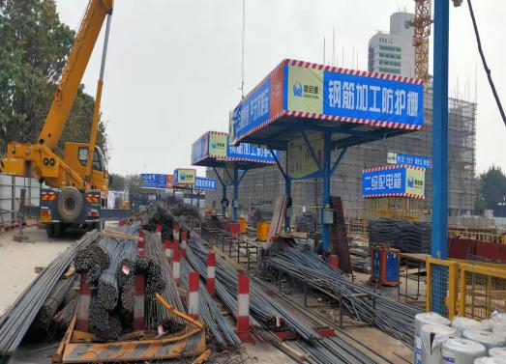
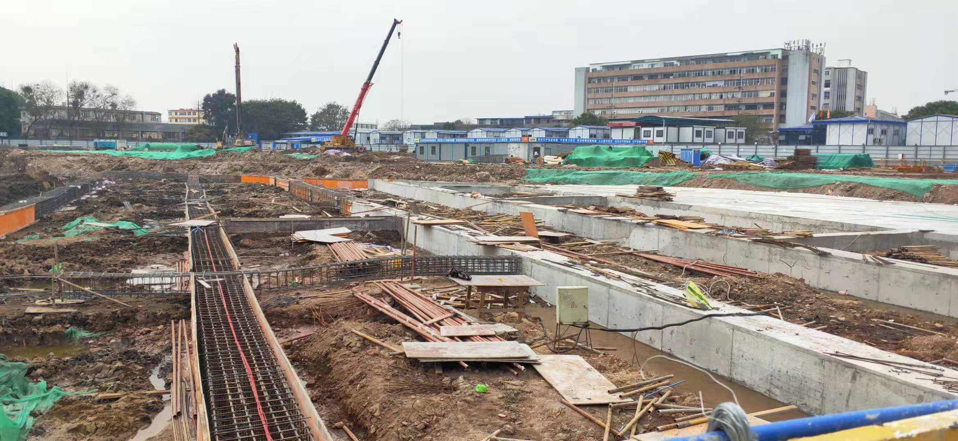
1.项目施工现场 2.项目施工现场
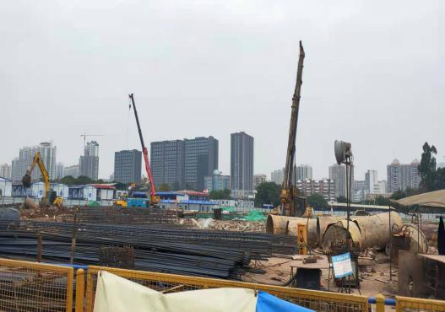
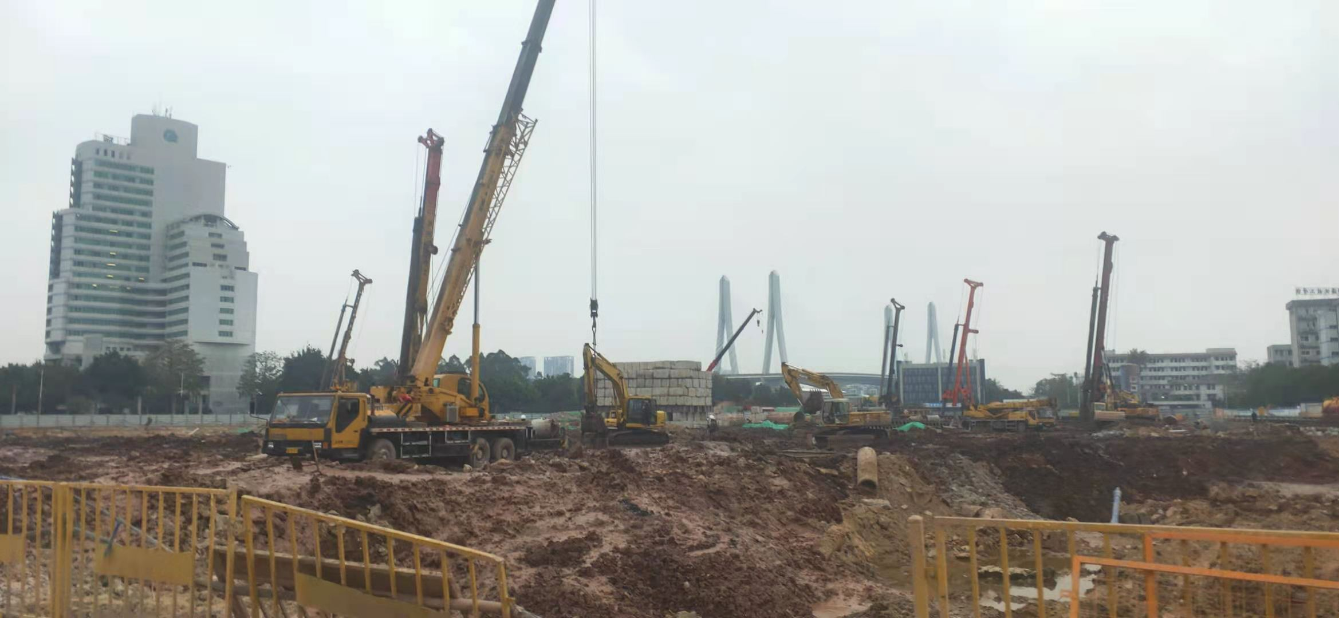
- 项目施工现场 4.项目施工现场
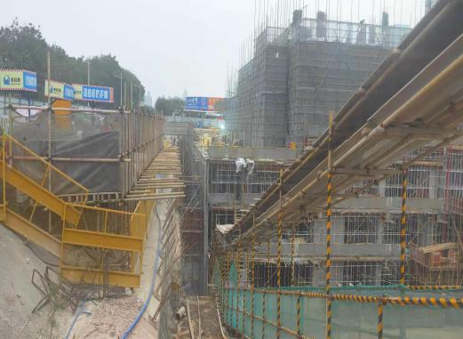
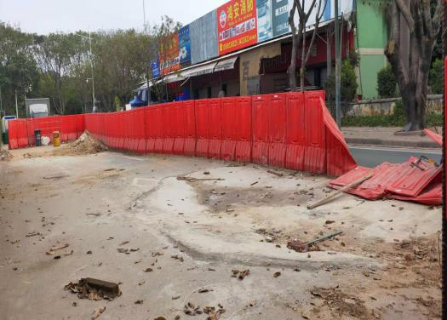
5.项目施工现场 6.市政道路塌陷处
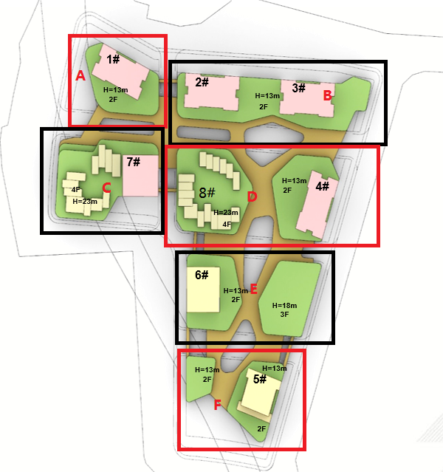

附件九：项目公司月度财务报表（资产负债表、利润表、现金流量表）
“南天项目公司2021年1月财务报表”以附件形式发送五矿信托领导。

